FalcoSail Kombi Fahrradabstellraum
Falco

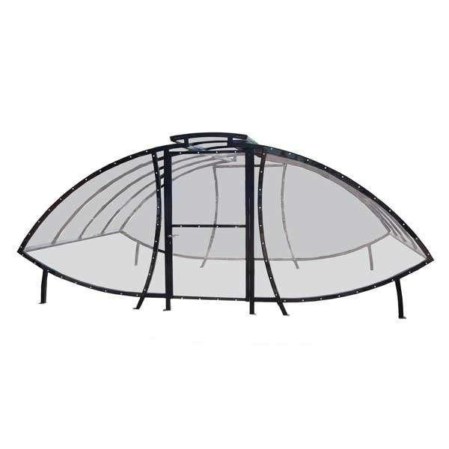Eigenschaften
Ausführung
offen
Farbton
nach RAL-Farbkarte
Montageart
Boden, freistehend
Oberfläche
pulverbeschichtet, verzinkt
Werkstoff
Blech, Stahl
Breite (mm)
5.845,00
Höhe (mm)
2.429,00
Anzahl Seitenteile
1, 3
Einsatzzweck
Fahrräder
Wandverkleidung
Polycarbonat
Fundamentmaße (mm)
120x100x8mm
Anwendungsbereich
Bildungswesen | Büros und Verwaltung | Wohnungsbau
Geeignet für Gründach
nein

